Добрый день, уважаемые родители!
Сегодня предлагаю вам провести с нашими ребятами кинезиологическую гимнастику.
Для начала повторим упражнения, уже знакомые детям:
1 упражнение «лягушки» выполняем на твердой поверхности примерно 30-40 секунд;
2 упражнение «рубим капусту» выполняем на твердой поверхности прямой ладонью примерно 20 секунд, чередуя руки через каждые 5 секунд;
3 упражнение «солим капусту» - соединяем с большим пальцем руки поочередно указательный, средний, безымянный и мизинец, затем в обратном порядке, повторяем 2 раза; на третий раз соединение выполняем с усилием;
4 упражнение «убираем банки» - скрещивая руки перед собой, поворачиваем их ладонями друг к другу и соединяем «в замок», затем «выворачиваем» «замок» (повторить 2-3 раза);
5 упражнение «уши-хвост» поочередно меняя руки, показываем одной рукой «уши», другой – «хвост»;
Знакомимся с 6 упражнением «заяц-коза-вилка» выполняем сначала одной, затем второй рукой по 2 раза.
Для большего эффекта выполняйте упражнения регулярно!
Занятие «Чей хвост?»
- Задание.
Посмотрите на картинки и определите кому принадлежит какой хвост. Соедините хвост с его хозяином.
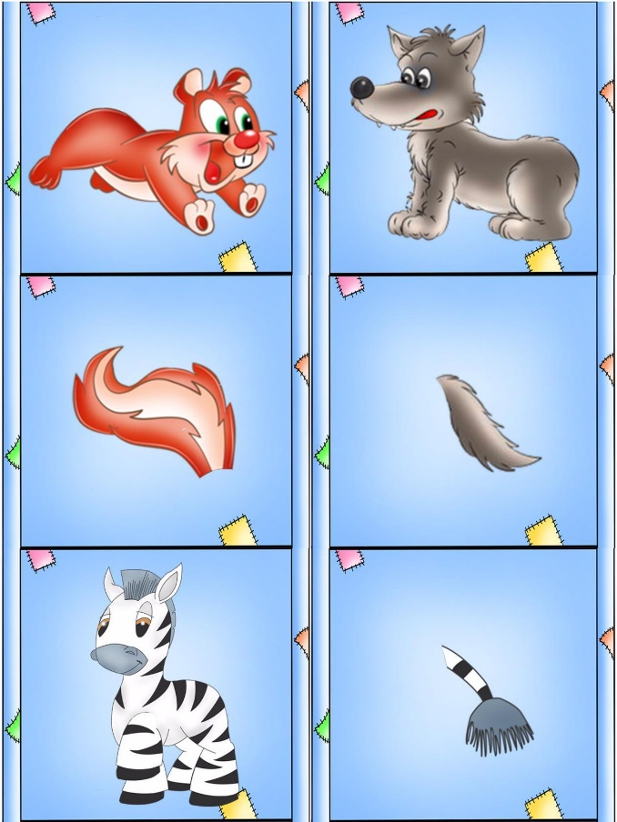
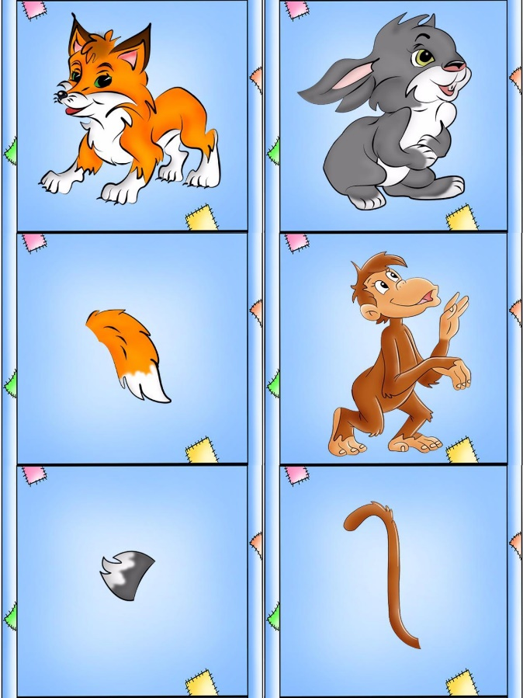

- Задание.
Разделите общую таблицу на отдельные карточки. Карточки «хвосты» поверните изнаночной стороной и сложите в одну стопку. Карточки с животными лежат на столе изображением вверх. Ведущий достает 1 карточку «хвост», не показывая другим игрокам, старается описать хвост животного так, чтобы другие участники игры догадались, кому принадлежит этот хвост. Попробуйте собрать все пары «хвост-животное».

- Задание.
Попросите ребенка рассказать о животных. Используйте наводящие вопросы:
Где живет? Что ест? Как «разговаривает»? Как называют его детенышей? и др.

